專一 籃 球 規 則
壹、球場及設備之名稱：
一、球場為長方形的堅硬平面，長28公尺，寬15公尺，由界線內緣量起。
二、球場兩邊長線為邊線，兩端短線為端線，場中央之線為中線。場上有三個圓半徑均為180公分，中間的為中圈，兩邊禁區上的為罰球圈。兩邊籃下各有一長方形地區為禁區。球場兩邊各有一副籃架，其上分有籃板，籃框與籃網。以籃框中心為圓心以6.75公尺為半徑畫一半圓，兩端延長至端線，此半圓為三分線，兩邊各一。從端線至罰球線為5.8公尺。
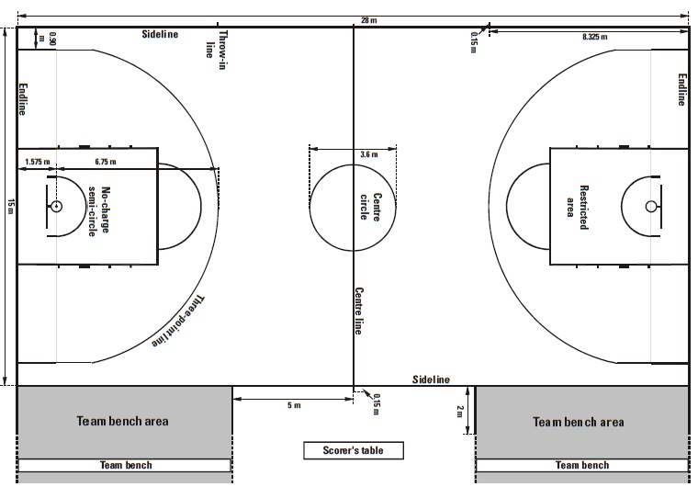

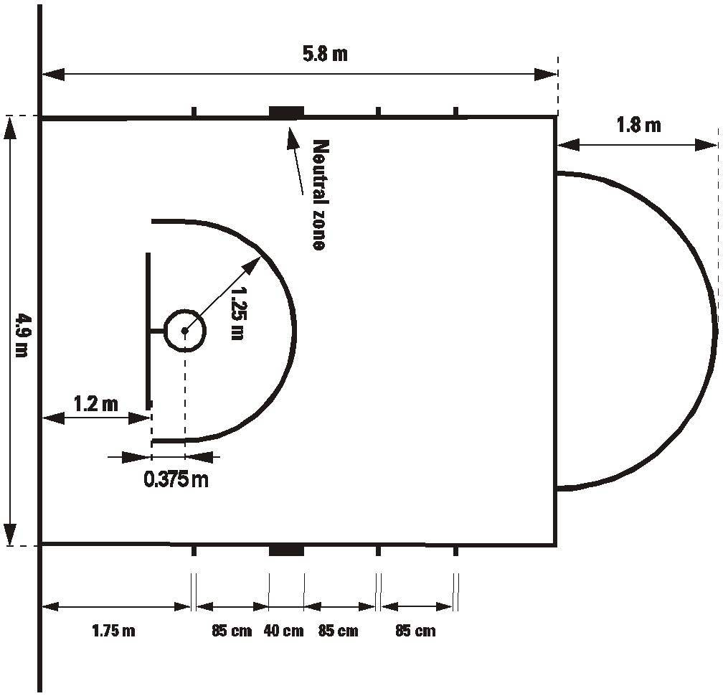

貳、比賽方法：
一、兩隊比賽，每隊上場球員五人，比賽人數為十二人，比賽目的是將球投入 對方籃框內得分，並防止對方得分或得球，球可向任何方向傳、投、撥、滾或運球，當然須合規定。
- 場上除了球員還有兩位職員一為裁判員，一為檢察員（二人裁判法）兩者具有相等之權責。場外還有記錄員。
- 比賽時間分為四節，其各為十分鐘，中場休息十分鐘，延長賽之時間為五分鐘（學校比賽時間可自行調整）。
- 比賽開始由中圈跳球，各隊派一名在中線兩邊，其他球員須站在中圈之外，等跳球員碰球後方能進入搶球。除比賽開始在中圈跳球外，其餘每節的開始以及任何的跳球狀況皆以球權輪替來進行。
- 除了投籃進球得分須由被得分隊在端線發球外，其他犯規、違例、出界及所有停錶死球時間，發球者均在距離狀況發生最近處發球。
六、暫停與換人均須告之記錄台，然後經裁判准許後執行之。所有的死球狀態皆可進行暫停與換人，當進球時被得分隊亦可請求暫停。
七、所有動作以執行之裁判的哨音為依歸。
八、罰球時球員的位置：A隊主罰者在罰球線後罰球，A隊其他球員只能有2位球員，分別站在禁區的兩邊中間位置，而B隊則有3位，每邊分別站在B隊之兩旁，且須等球離開罰球員之手後方能進入搶球，而其他球員則須在三分線之後。
參、比賽規則概要（分兩大類：犯規及違例）：
一、犯規：
1.侵人犯規：打手、推人、拉手、撞人、阻擋等一切侵犯到別人身體或權 益，但不故意針對人者。
罰 則：如不是在投籃前犯規者，一律記個人犯規一次，進攻者發界外 球；若為投籃動作而犯規者，除記個人犯規一次外，並處以罰球，而罰球次數則根據投籃者之所在位子，分別處以一次、二次或三次的罰球。
註 解：一次罰球即投籃時犯規而球進籃則算進再加罰一次，二次罰球 即在三分線內投籃犯規，三次罰球即在三分線外投籃犯規(踩三分線不算三分)。
2.不合運動道德犯規：一位球員違犯身體接觸犯規，以不正當的企圖、不合 理的動作致力於比賽，不合乎規則內涵與精神。

罰 則：
（1）若被犯規球員非投籃動作，罰球二次；若為投籃動作，投中則得分
算加罰一球，未投中則罰球二次或三次。
（2）罰球之後擁有中線發球權。
3.技術犯規：一切非對人之接觸的犯規且是有意的，違反運動道德的或是給 違反者獲得非法利益的。
4.控球隊犯規(即進攻隊犯規 )：
(1)非法掩護：以不正當手段替進攻的隊友設立掩護，如兩手張開等。
(2)帶球撞人：防守者已站好防守位置，而帶球者運球直接撞及防守者之 身體。
(3)罰則：由對隊在犯規發生最近處發界外球，若全隊犯規總數單節超過五次時（含第五次），亦不進行罰球。
二、違例：
1.所有出界球。
2.籃下三3秒：即控球一方在還未投籃前，控球隊之任何球員均不得在禁區內停留超過3秒鐘，但投籃後此限制即消失。
3.場內持球5秒：場內持球者被緊迫防守而不傳、不運，不投超過5秒鐘。
4.場外持球5秒：場外持球者，超過5秒鐘未把球傳入場內。
5.球 回 後 場：帶球者運球至前場後又傳回後場給隊友，或運球回後場。
6.2次 運 球：持球者結束運球後拿起再次運球、或傳球未碰到籃框及其他球員身體後再接觸球。
7.帶 球 走 步：拿球後在未運球前移動中樞足離開地面(建立中樞足－兩腳同時著地接球或接球後同時著地，此時可任選一隻腳為中樞足，如有先後落地之分，則固定以先落地腳為中樞足 )。
8.8秒違例：由邊線或端線發球進後場後，進攻方須在八秒鐘內讓球進入前場。
9.24秒違例：進攻方須在24秒內完成投籃。24秒重設之相關規定如下。
若在後場發界外球，24秒計時鐘應重設為24秒。
若在前場發界外球，24秒計時鐘應依下列規定重設：
- 若比賽停止時，24秒計時鐘顯示在14秒或以上，24秒計時鐘不得重設，應接續計時。
- 若比賽停止時，24秒計時鐘顯示在13秒或以下，24秒計時鐘應重設為14秒。
10.以上違例均在距離發生地點最近之邊線發界外球。

肆、裁判手勢圖解：
